Teste teoretice TROFEUL “PROMONT”
2021
1.Ce floare avem in imagine?
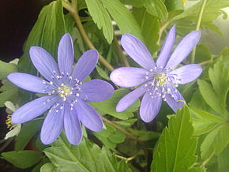
A) crinișor de stâncă (Lloydia serotina)
B) Crucea voinicului (Hepatica transsilvanica)
C) bulbuc de munte (Trollius europaeus)

2. Ce floare avem in imagine?
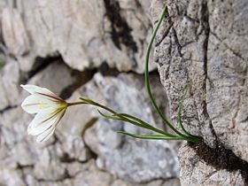
A) crinișor de stâncă (Lloydia serotina)
B) bulbuc de munte (Trollius europaeus)
C) gălbinel de munte (Doronicum carpaticum)

3. Ce floare avem in imagine?
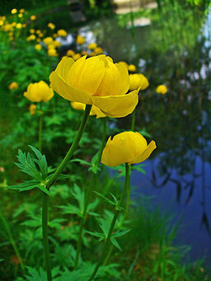
A) Crucea voinicului (Hepatica transsilvanica)
B) gălbinel de munte (Doronicum carpaticum)
C) bulbuc de munte (Trollius europaeus)

4.Ce pasare intalnim in imagine?
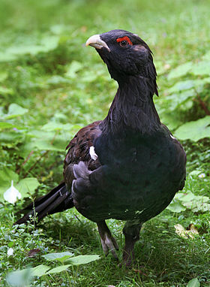
A) șorecar-încălțat (Buteo lagopus)
B) șorecar comun (Buteo buteo)
C) cocoș de munte (Tetrao urogallus

5. Ce pasare intalnim in imagine?
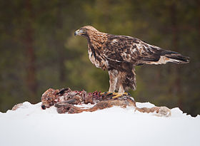
A) cocoș de munte (Tetrao urogallus)
B) acvilă-țipătoare-mică (Aquila pomarina)
C) acvilă de munte (Aquila chrysaetos)

6. Ce pasare intalnim in imagine?
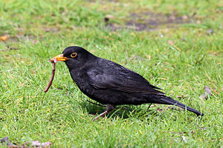
A) mierlă (Turdus merula)
B) stăncuță (Corvus monedula)
C) șorecar-încălțat (Buteo lagopus)

7.Ce altitudine masoara Varful Nemtu?
A) 1789m
B) 1799m
C) 1923 m

8. Sub ce denumire mai sunt cunoscuti Muntii Baiului?
A) Muntii Mici
B) Muntii Garbova
C) Muntii Plaţi?

9. Care sunt temperaturile medii intalnite în Muntii Baiului?
A) 1° și 4°C
B) 1° și 2°C
C) 1° și 3°C

10. Pe culmile inalte din Muntii Baiului luna cea mai rece a anului este :
A) decembrie (-7°C...—8°C)
B)februarie (-6°C...—8°C)
C)februarie (-2°C.-10°C)

11. Cele mai mari cantitati de precipitatii cad vara in lunile:
A) August (110—150- mm)
B) Iunie (100—140 mm)
C)mai- Iulie(110—150- mm)

12 Munții Baiului sunt o grupă muntoasă a Carpaților....
A) Occidentali
B) Meridionali
C) De Curbura

13.In imaginea alaturata observam:
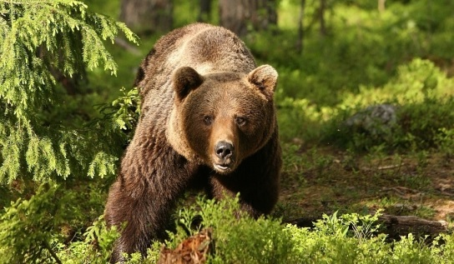
- Ursul malaiez (Helarctos malayanus)
B)Ursul brun (Ursus arctos),
C) Ursul brun (Ursus arctos collaris)

14. In imaginea alaturata observam:
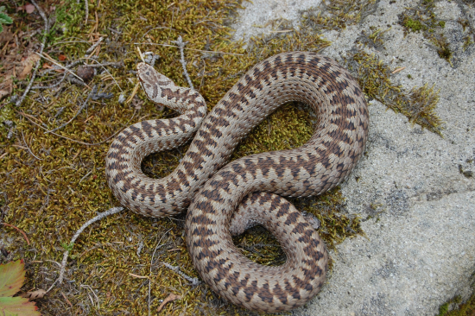
A)Vipera amodytes
B) Vipera ammodytes montandoni
C)Vipera Berus

15.In imaginea alaturata observam:
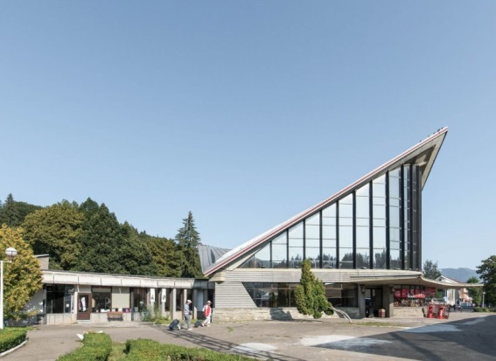
- Noua Cabana Susai
B) Gara Predeal
C) Cabana Clabucet Plecare

16. La ce altitudine este situate cabana Garbova?
A) 1070m,
B) 1350m,
C)1270m

17. La ce altitudine este situata Cabana Clabucet Plecare?
A) 1456m,
B) 1320m,
C) 1128m

18. In imagine observam:
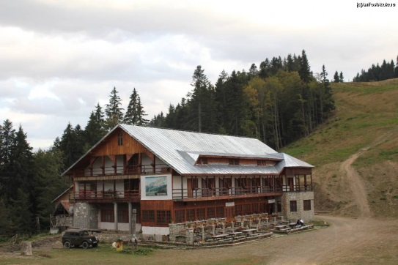
A) Cabana Susai,
B) Cabana Clabucet Plecare,
C) Cabana Garbova

19.In imaginea alaturata observam:
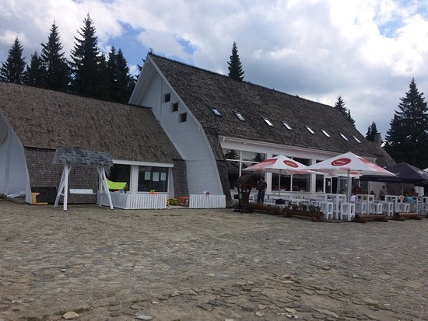
A) Cabana Clabucet Sosire,
B) Cabana Vanatorilor,
C) Cabana Susai

20.Ce nod avem in imagine?
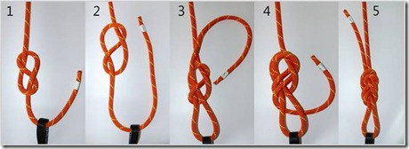
A) Cabestan,
B) Opt dublu,
C) Prusik

21. Floarea de colt a fost declarata monument al naturii in anul:
A) 1923,
B) 1933,
C) 1943

22.In imagine observam:
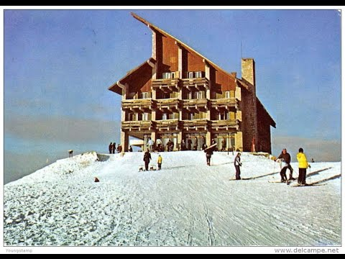
A) Cabana Postavarul,
B) Cabana Trei Brazi,
C) CabanaClabucet Plecare

23. La ce altitudine se afla cabana Susai?
A)1334m,
B)1332m,
C)1434m

24.In imaginea alaturata observam:
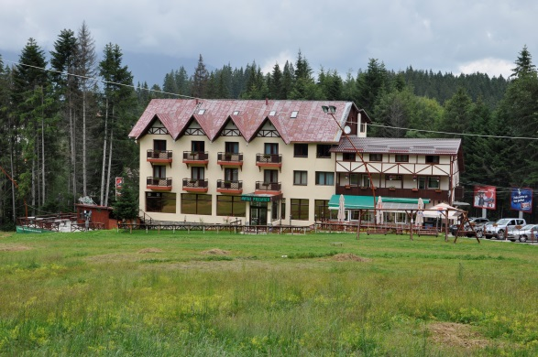
A) Cabana Clabucet Plecare
B) Cabana Clabucet Sosire)
C) Cabana Susai

25. La ce altitudine se afla Cabana Clabucet Sosire?
A) 1050m
B) 1378m
C) 1377m

26. Cele mai ridicate temperaturi medii lunare sunt in luna:
A) iulie (între 25°C și 30°C)
B) august(între 9°C și 15°C)
C august(între 9°C și 16°C)

27. Cea mai mare altitudine dintre statiunile de pe Valea Prahovei este Predealul!
Ce altitudine masoara?
A) 1063m
B) 1060m
C) 1061m

28. Prima atestare documentara a Orasului Predeal a fost in anul:
A)1334
B)1332
C)1705

29. Ce floare avem in imagine?
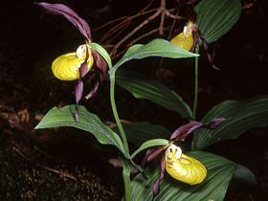
A) papucul doamnei (Cypripedium calceolus)
B) churechiul de munte (Ligularia sibirica)
C) clopoțelul de munte (Campanula serrata)

30.Ce arbore este in imaginea alaturata?
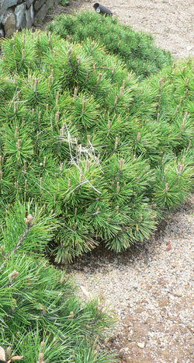
A) molid (Picea Abies)
B) jneapăn (Pinus mugo),
C) brad (Abies alba)

